ПРОТОКОЛ № 7

засідання Громадської ради при МЗС України (далі - ГР)
28 листопада 2023 року, онлайн формат

Представники МЗС України:

Іванчук Олена Михайлівна, Радник відділу публічної дипломатії та іміджевих проектів Департаменту публічної дипломатії та комунікацій МЗС України;

Члени Громадської ради (наказ МЗС України від 02.08.2021 № 325):

- Джердж Сергій Федорович
- Жданов Ігор Олександрович
- Жовтенко Тарас Григорович
- Касянчук Сергій Володимирович
- Луценко Євгенія Михайлівна
- Матяш Ірина Борисівна
- Пашков Михайло Юрійович
- Свирида Кароліна Василівна
- Таран Макар Анатолійович
- Шевченко Лілія Василівна

Порядок денний

1. Затвердження порядку денного.
2. Затвердження плану роботи на 2024 рік.
3. Про дату наступного засідання.
4. Різне

П.1 | Затвердження порядку денного  С.Джердж виніс на голосування порядок денний засідання.  Ухвалили: Затвердити порядок денний засідання.  Голосування:  «За» - одноголосно; «Проти» - 0; «Утрималися» - 0;
П. 2 | Про затвердження плану роботи на 2024 рік  С.Джердж: вніс на голосування членами ГР проєкт Плану роботи ГР на 2024 рік.  Ухвалили: проголосували за ухвалення Плану роботи ГР на 2024 рік із правками.  Голосування:  «За» - одноголосно; «Проти» - 0; «Утрималися» - 0;
П.3 | Про дату наступного засідання  Внесено пропозицію провести наступне засідання у лютому 2024 року.  Ухвалили: провести наступне засідання у лютому 2024 року.  Голосування:  «За» - одноголосно; «Проти» - 0; «Утрималися» - 0;
П.4 | Різне  Було обговорено питання залучення громадян України, зокрема жінок, які виїхали за кордон до здійснення інформаційно-роз’яснювальної та іміджевої роботи.  Ухвалили: закликати МЗС України та Український інститут сприяти участі представників громадських організацій України у міжнародних заходах для відстоювання позицій, іміджу та престижу України.  Голосування:  «За» - одноголосно; «Проти» - 0; «Утрималися» - 0;

Голова  Громадської ради | 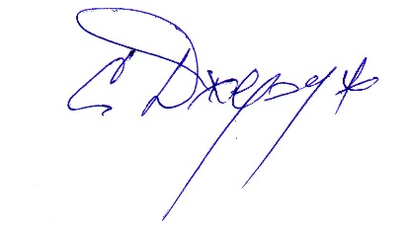 | Сергій ДЖЕРДЖ
Секретар  Громадської ради |  | Олена ІВАНЧУК

